

|  |
| --- |
|  |
| Administración de Sistemas y Redes  Práctica 4 |
| 25 febrero  Autor: Eduardo Blanco Bielsa  UO: UO285176  Correo: UO285176@uniovi.es |
|  |

# Índice

Índice 2

Backup en caliente de un sistema en modo multiusuario mediante snapshots LVM. 3

Restauración (opcional) 7

Copia de seguridad y restauración de una máquina en Azure 12

# Backup en caliente de un sistema en modo multiusuario mediante snapshots LVM.

1. Instalamos el Linux.
2. Modificamos el fichero /etc/issue:

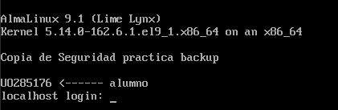

También se ha modificado el prompt:

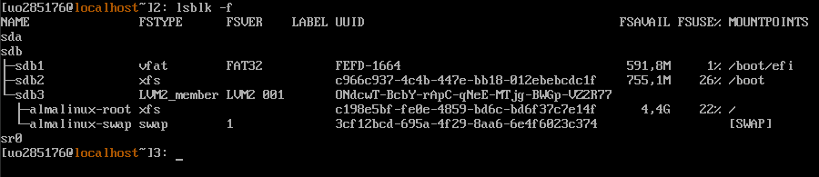

1. Creamos las dos nuevas particiones en el segundo disco con gdisk:

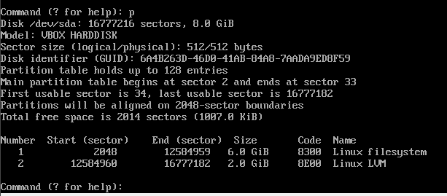

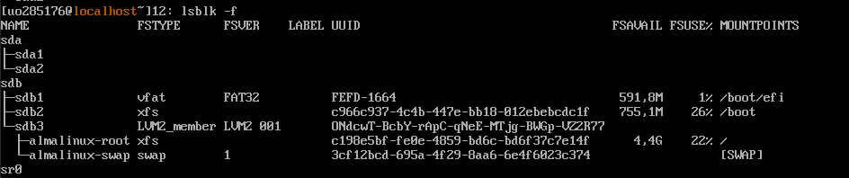

Creamos el filesystem con $mkfs /dev/sda1, luego añadimos punto de montaje /mnt/backup con $mkdir /mnt/backup, le damos una etiqueta y creamos el archivo de journal con $tune2fs –j /dev/sda1:

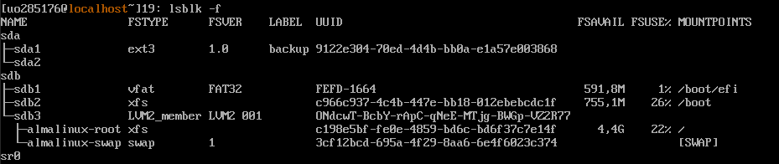

1. Lo montamos con $mount /dev/sda1 /mnt/backup:

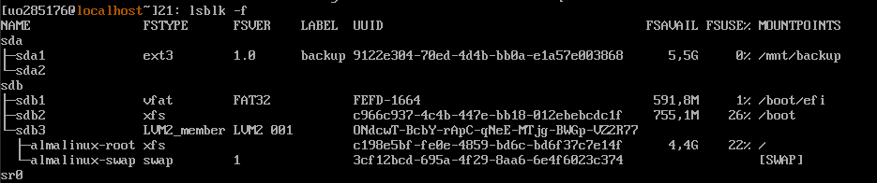

1. Guardamos el archivo de configuración de LVM con $ cp /etc/lvm/archive/* /mnt/backup:



1. Creamos un volumen físico en la segunda partición del disco con $pvcreate /dev/sda2:



Examinamos el grupo existente con $vgdisplay y se lo añadimos con $vgextend almalinux /dev/sda2:

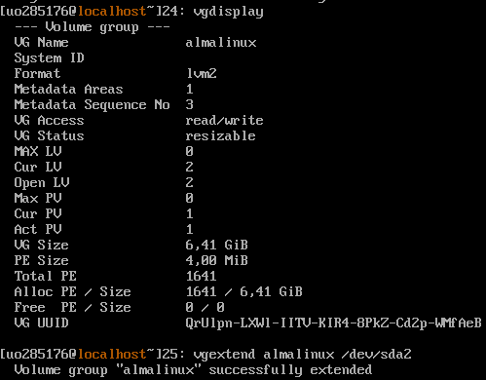

Creamos una instantánea con un tamaño de 1Gb con $lvcreate –L1G –s –n backupAS /dev/almalinux/root:

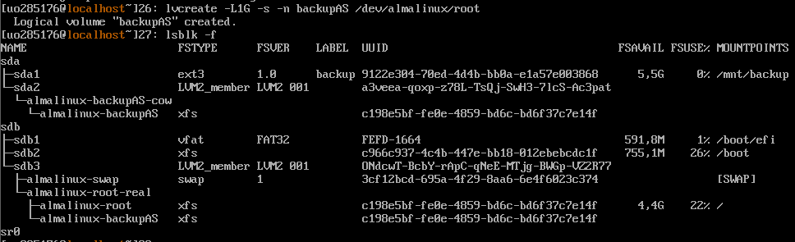

Comprobamos que es correcto con la orden $lvs:

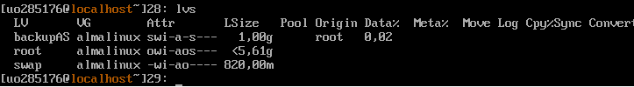

Creamos el nuevo punto de montaje con $mkdir /mnt/snapshot y montamos la snapshot con $mount –o nouuid /dev/almalinux/backupAS /mnt/snapshot:

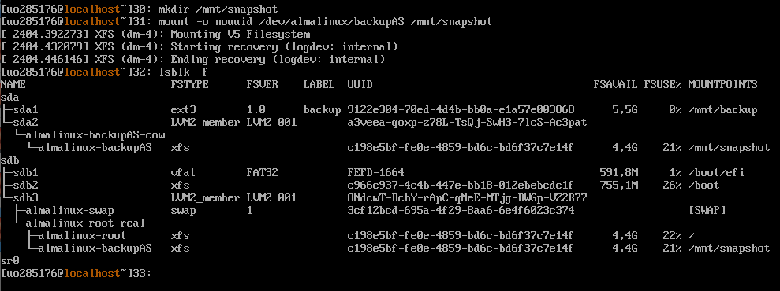

1. Editamos el fichero /etc/issue para dejarlo como estaba y comprobamos que la snapshot conserva el original con $cat /mnt/snapshot/etc/issue:

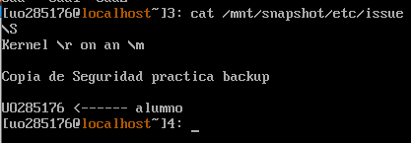

1. Hacemos un backup de todos los archivos de la snapshot con $tar –cvpzf /mnt/backup/backup.tgz /mnt/snapshot.

¿Puedes hacer un backup de los directorios /proc y /dev del snapshot? ¿Podrías haber hecho un tar de los directorios /proc y /dev del sistema? ¿Por qué?

Poder se puede en ambos, sin embargo, puede no tener sentido, ya que al restaurar la copia esos directorios se restablecerán. Quizás tengan sentido para realizar auditorías forenses y ver los últimos movimientos de un usuario.

Capturamos las salidas de $lsblk –f y $df –h:

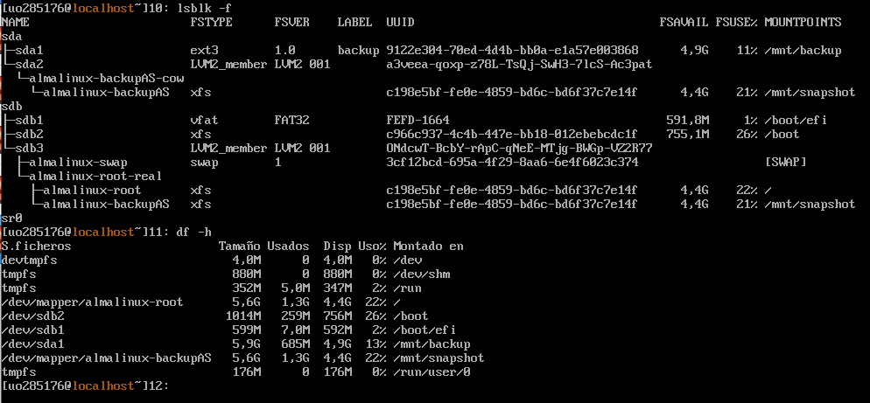

1. Hacemos un backup de la partición /boot con $tar –cvpzf /mnt/backup/backup.tgz /boot:

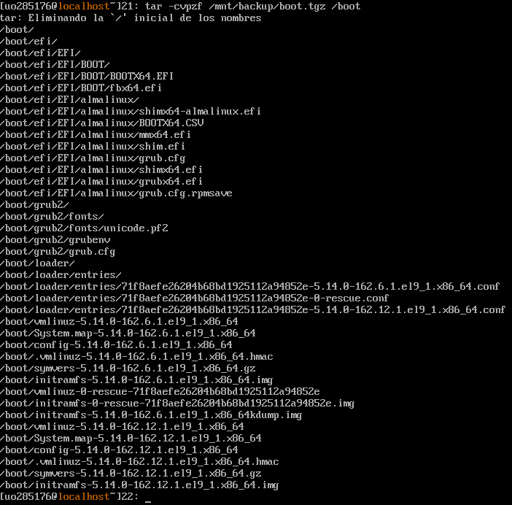

1. Finalmente, para guardar el backup, se desmonta el disco sdb2 y después se elimina el snapshot de grupo de volúmenes:

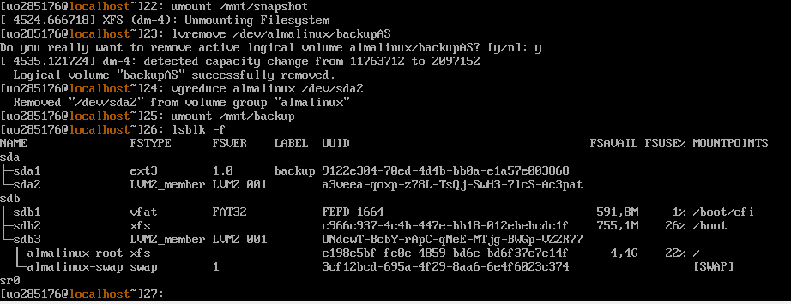

# Restauración (opcional)

1. 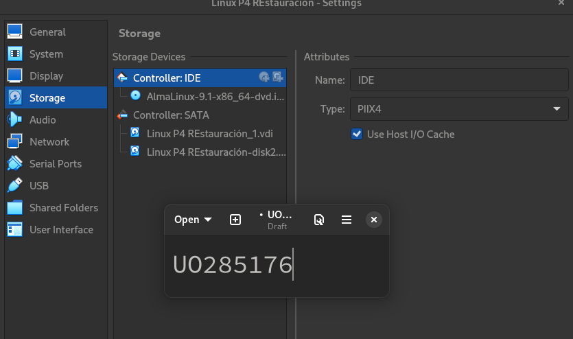

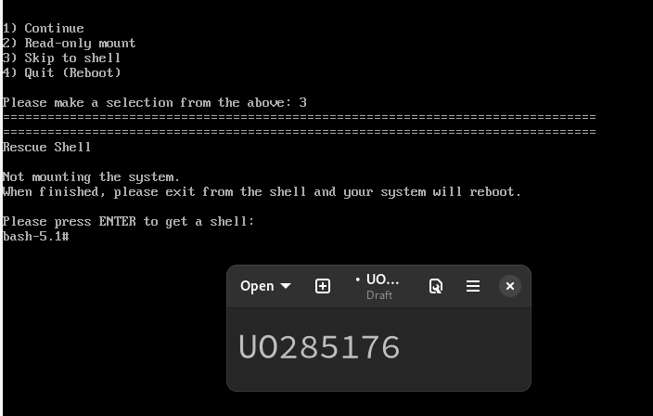

Vamos a actualizar el lvm.conf:

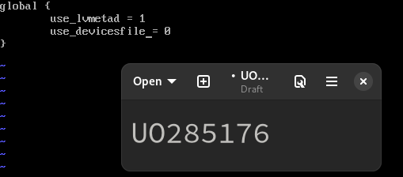

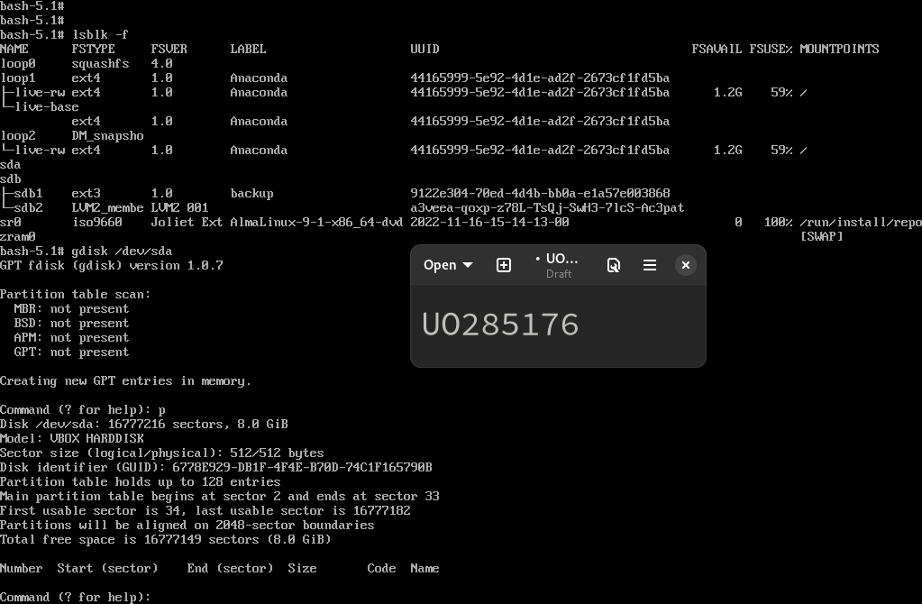

Creamos las particiones indicadas:

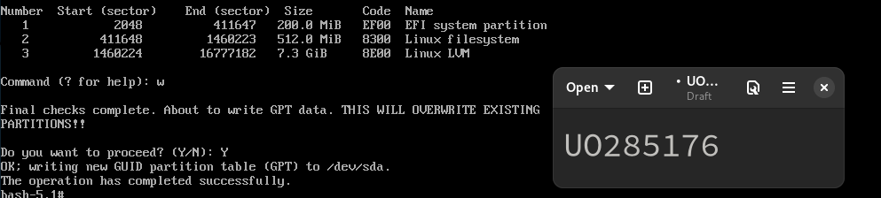

Ç

Damos el formato indicado:

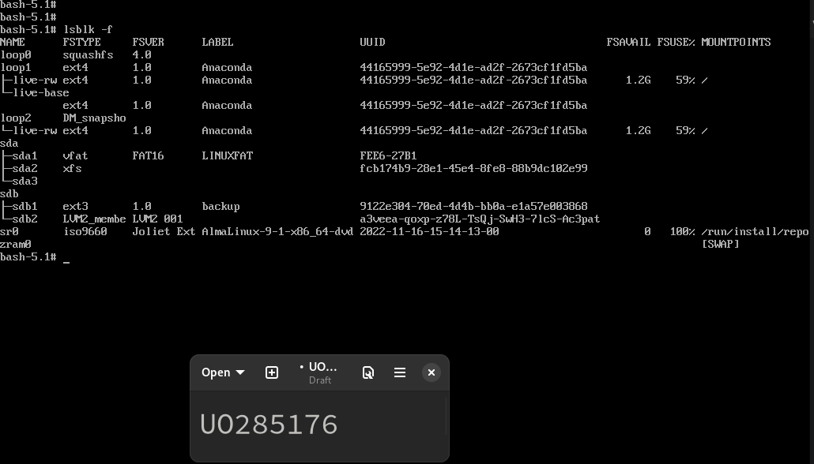

1. Creamos los puntos de montaje y montamos el backup:

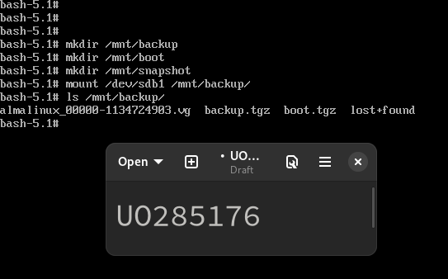

Montamos la partición xfs en /mnt/boot, creamos el punto de montaje /mnt/boot/efi y montamos la partición vfat en /mnt/boot/efi

Descomprimimos los archivos de inicio con $cd /mnt y $tar -xvpzf /mnt/backup/boot.tgz

1. Tenemos la siguiente id:



Comprobamos que se han regenerado los volúmenes correctamente:

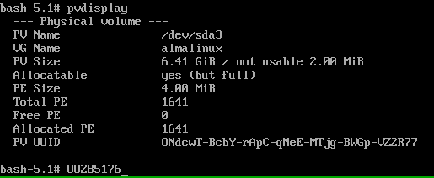

1. Damos formato XFS al volumen lógico y lo montamos en **/mnt/snapshot**:

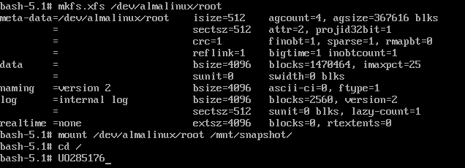

1. Restauramos el backup a /mnt/snapshot:
2. Ejecutamos $ blkid

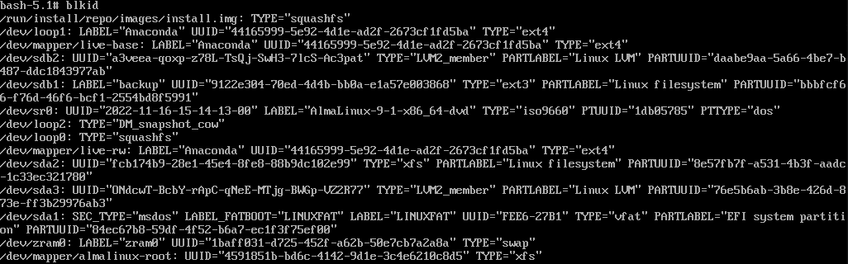

Modificamos el fichero fstab:

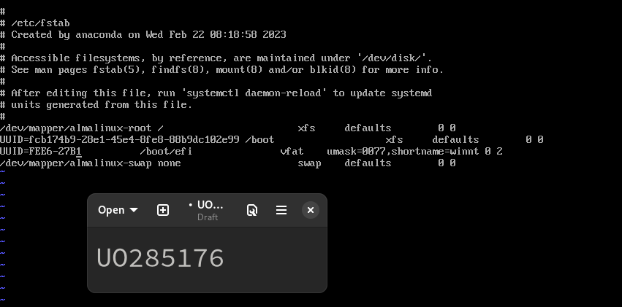

1. Reiniciamos, entramos en modo rescate y comprobamos que el sistema es detectado y que se monta en /mnt/sysroot (Opción 1 Continue):

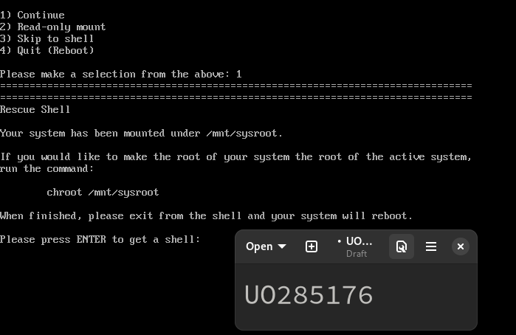

Hacemos un $ chroot /mnt/sysroot y comprobamos que en sda1 y sda2 estén montados /boot/efi y /boot:

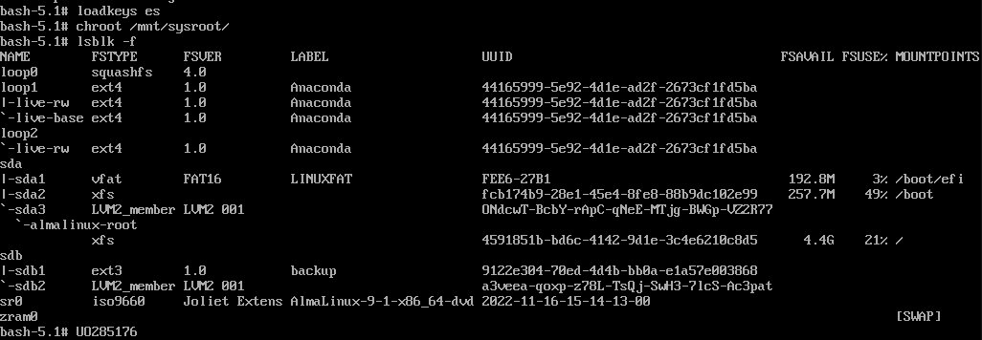

Reconstruimos grub mediante $ grub2-mkconfig -o /boot/efi/EFI/almalinux/grub.cfg:

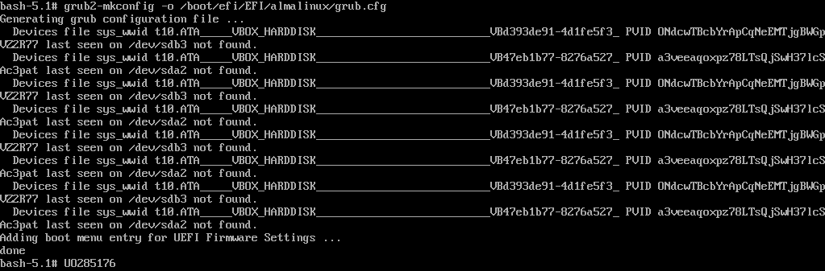

1. Retiramos el DVD de instalación y reiniciamos el equipo

Nos entra en una Shell UEFI.

Entramos en el Boot Manager.

Seleccionamos el primero dico duro (el Sata 0x0)

1. Se reinicia otra vez para reconstruir las etiquetas y ya funciona (aplicamos el comando $ mkswap /dev/almalinux/swap porque la partición de swap no tiene asignado un uuid):

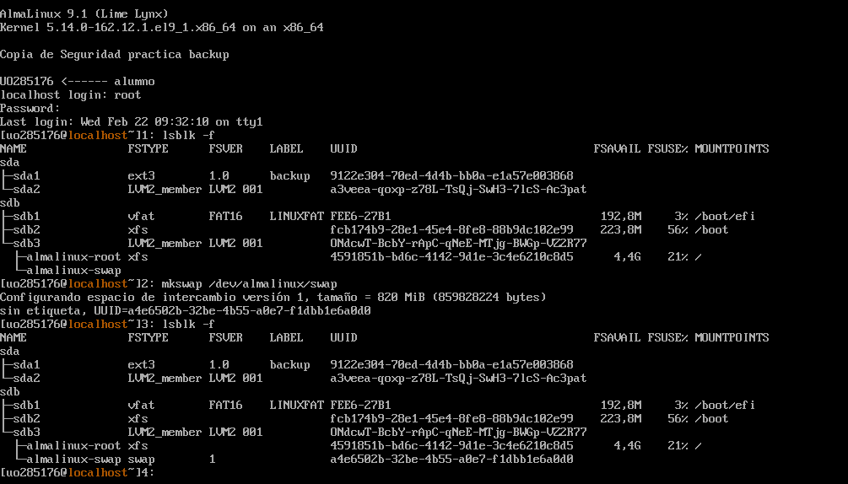

# Copia de seguridad y restauración de una máquina en Azure

Esta parte es grupal y ha sido hecha por uo285176 (Eduardo Blanco), uo276967 (Chen Xin) y uo283586 (Jonathan Arias). Las capturas se han tomado en el ordenador de Jonathan debido a su saldo en Azure.

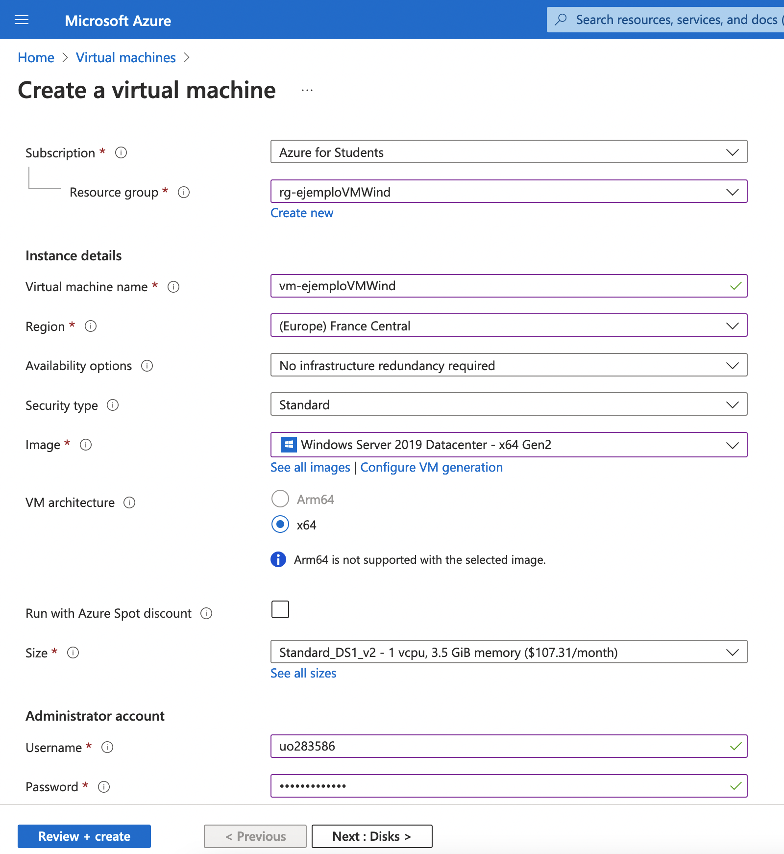

Usuario: uo283586

Password: ADMSIS123456$

Los componentes del equipo son:

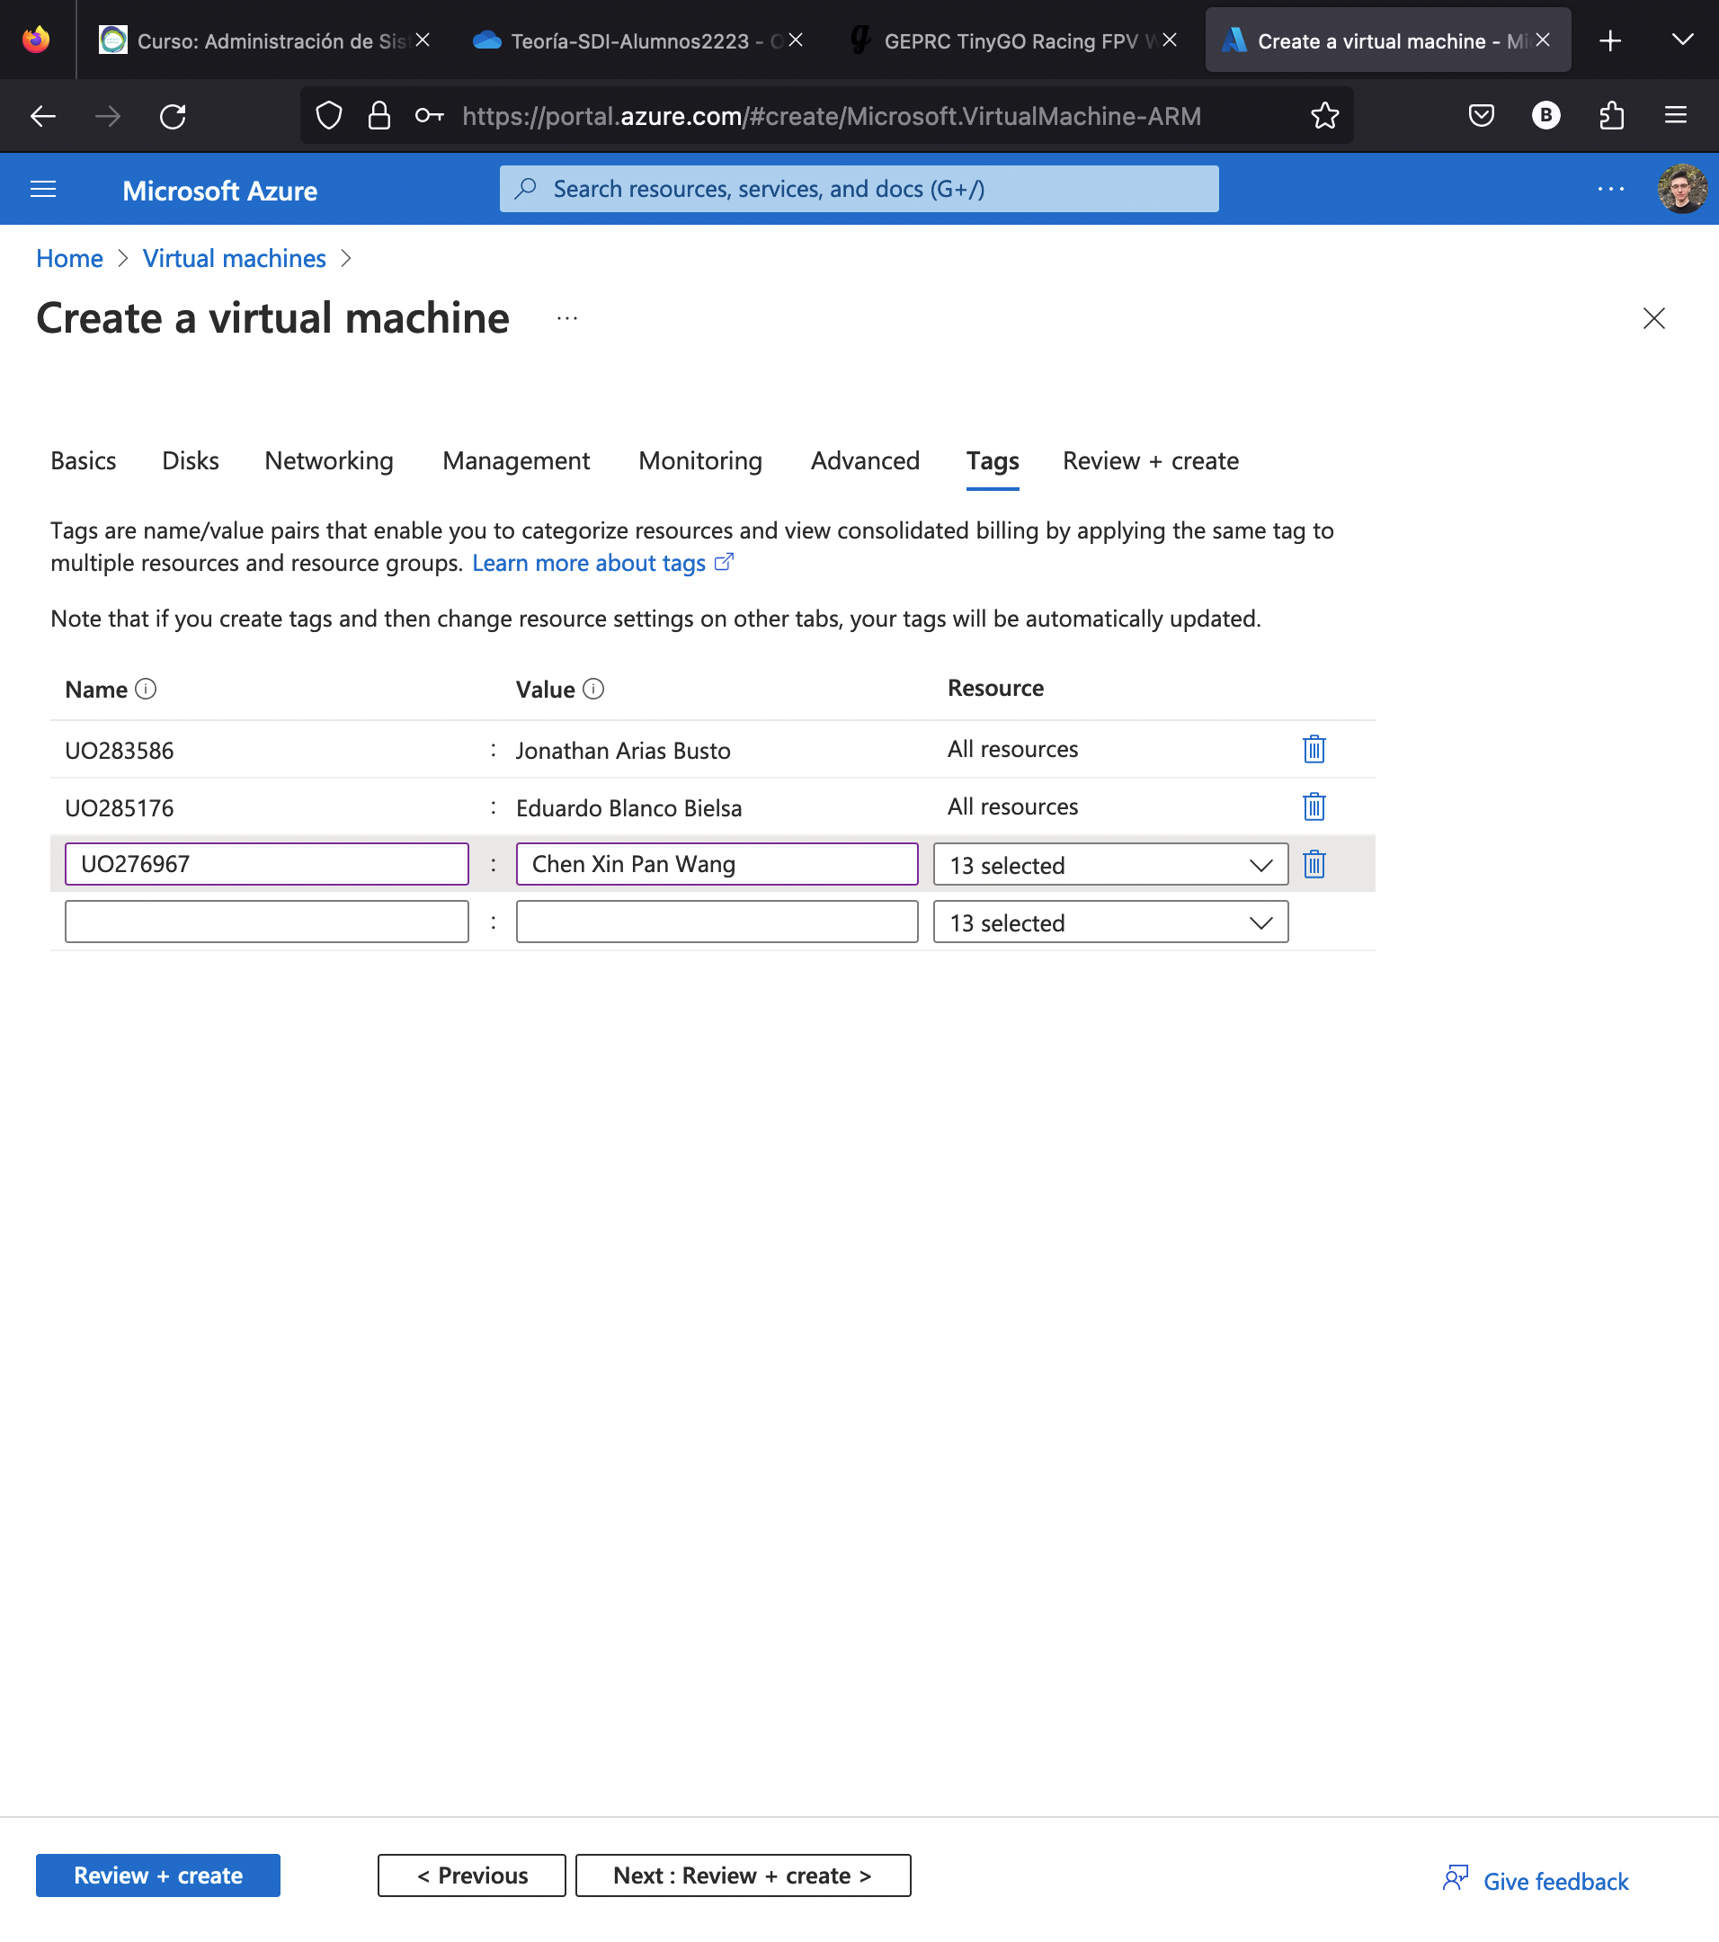

Comprobamos que todo este correcto:

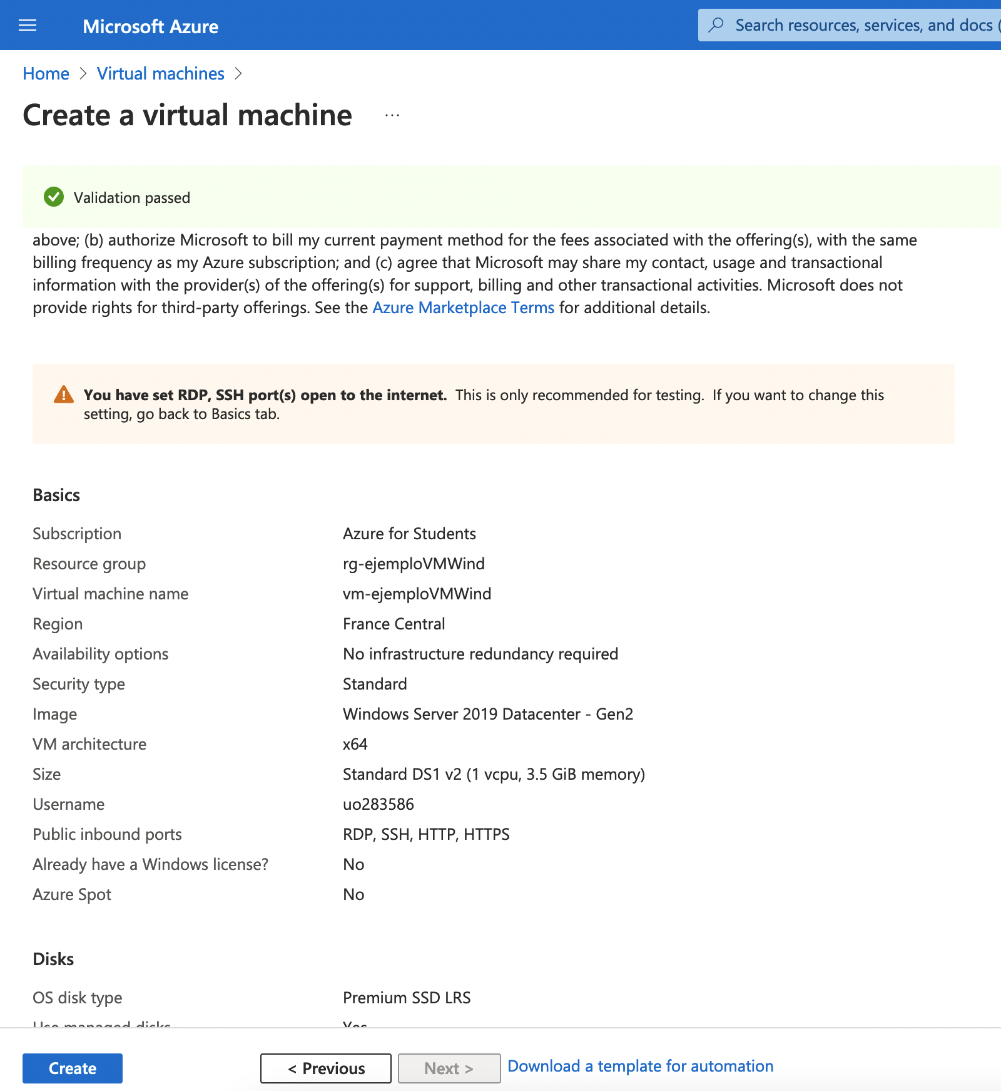

Se crea la maquina y tenemos en cuenta la Ip para conectarnos:

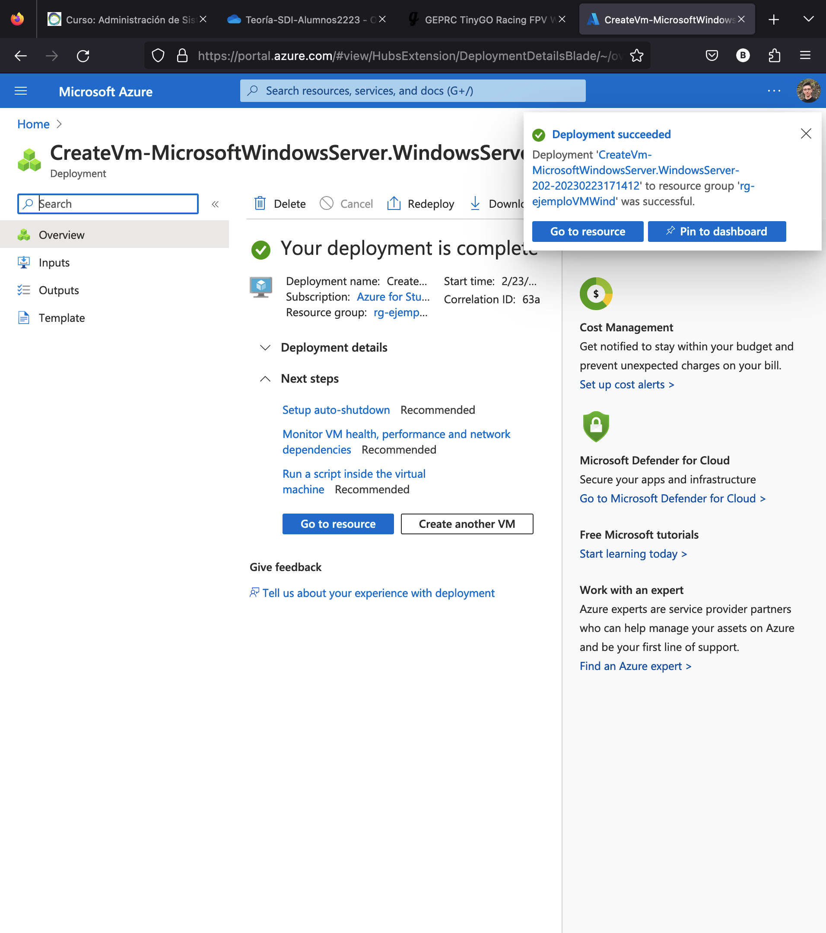

Ahora nos conectamos via RDP a la maquina Windows y creamos el fichero alumnos.txt:

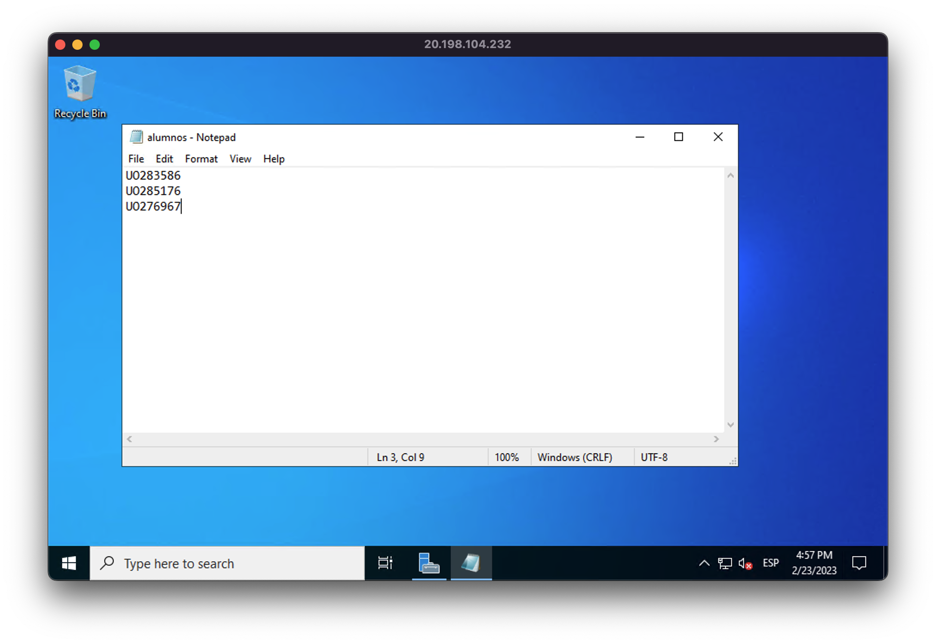

Se crea un almacen de recovery services para el backup:

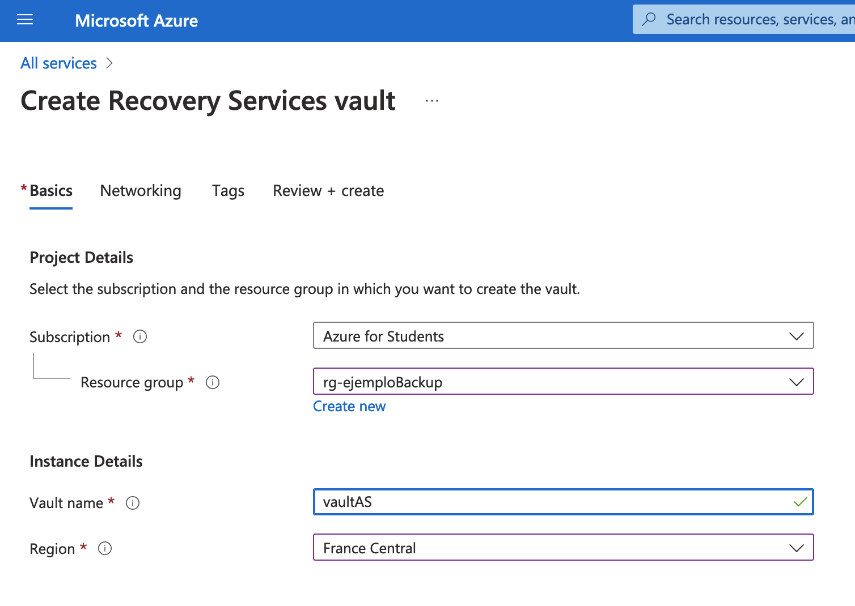

Añadimos en los tags los componentes del equipo:

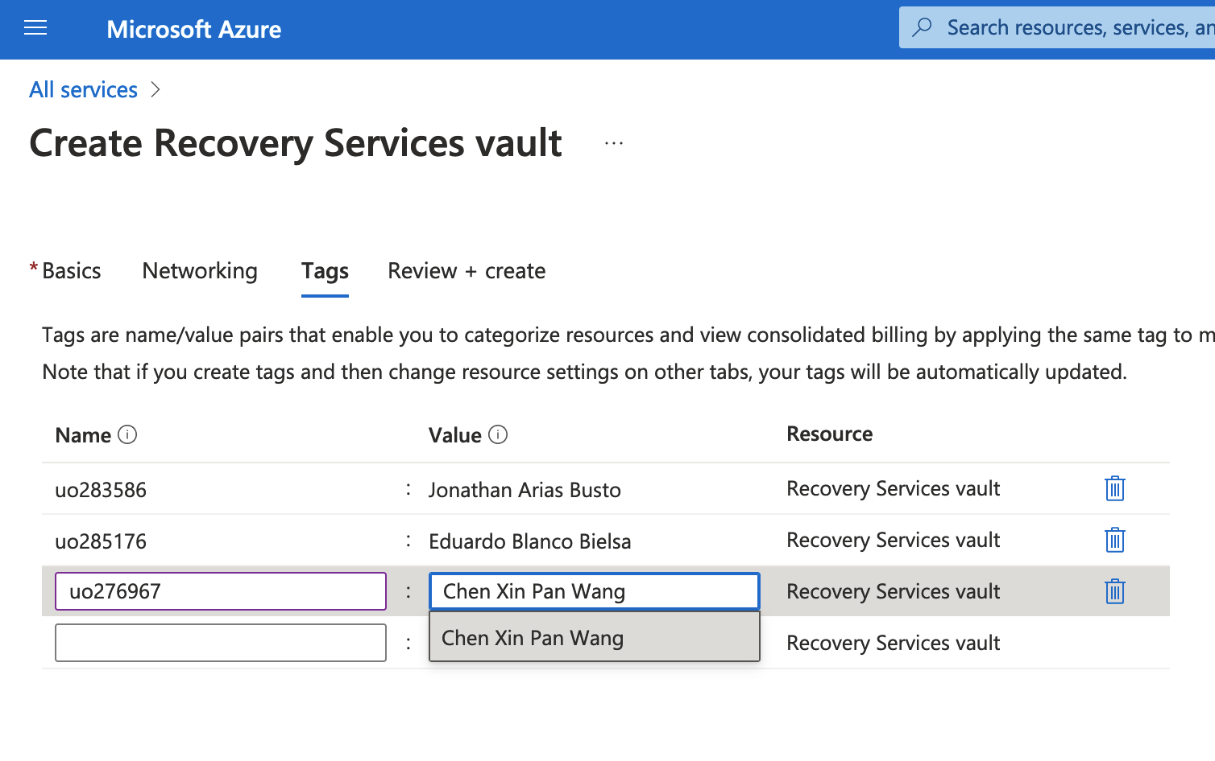

Revisamos que este todo correcto:

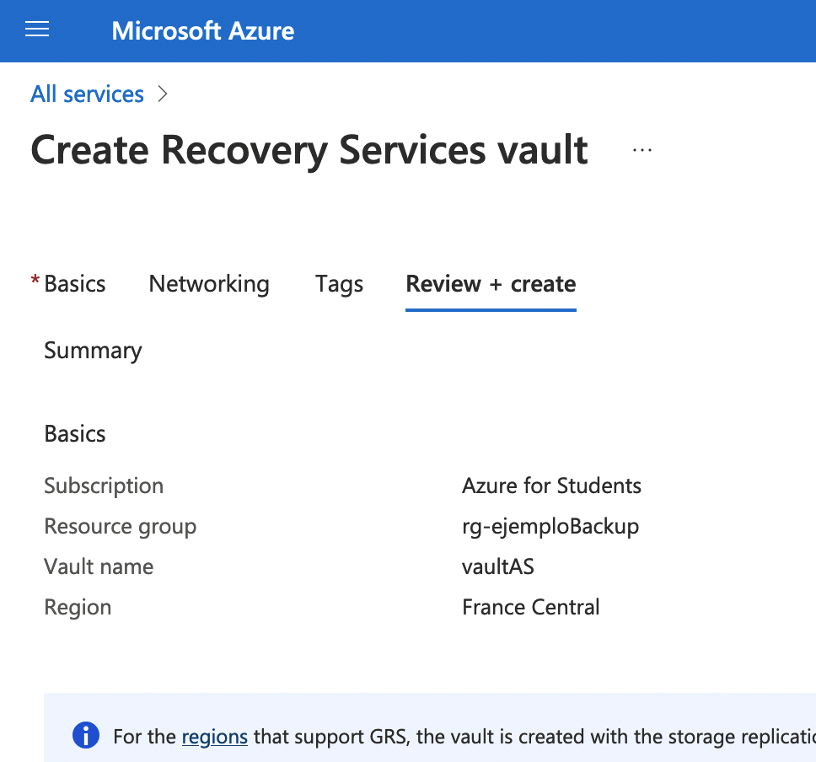

Creamos el backup:

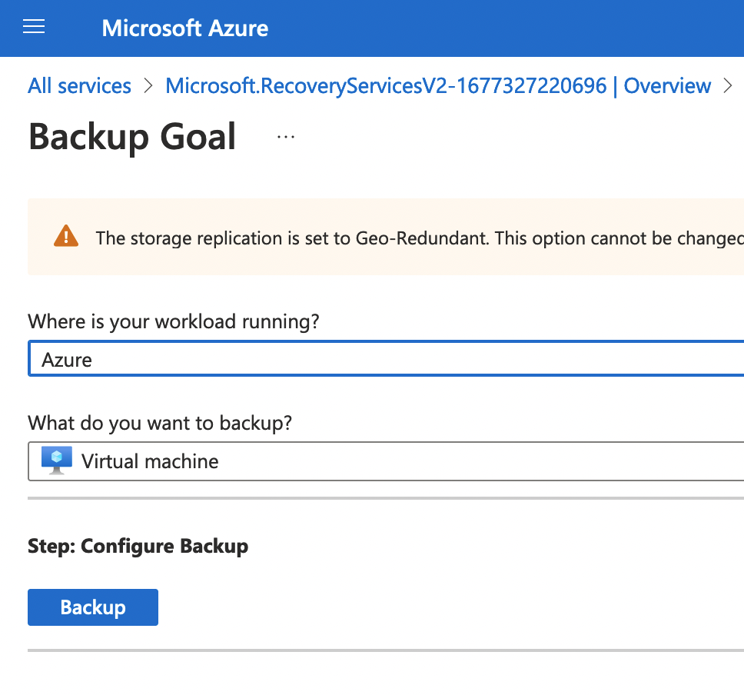

Ahora configuramos el backup:

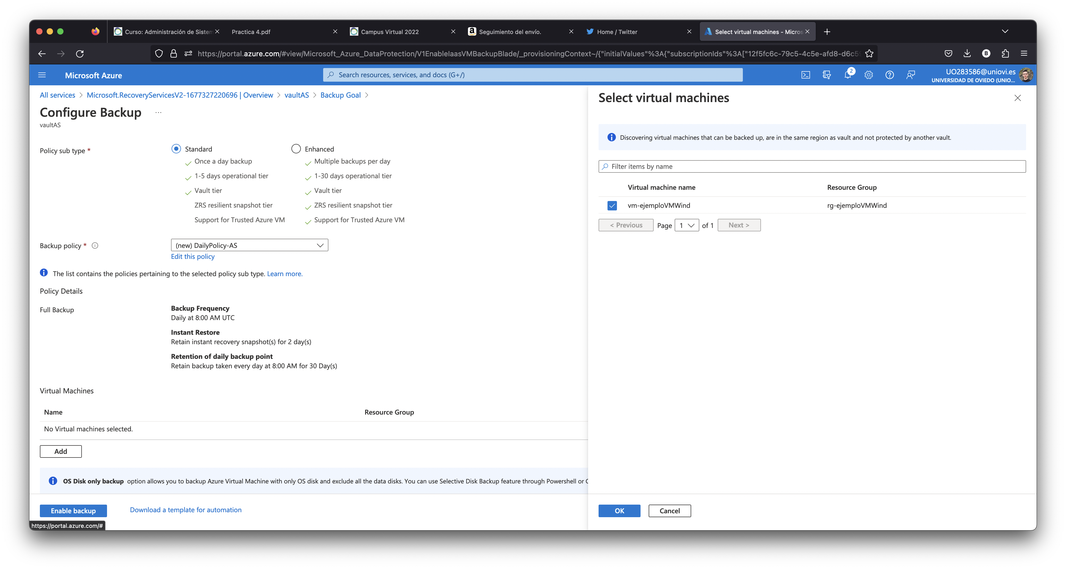

Esperamos a que se acabe el deploy:

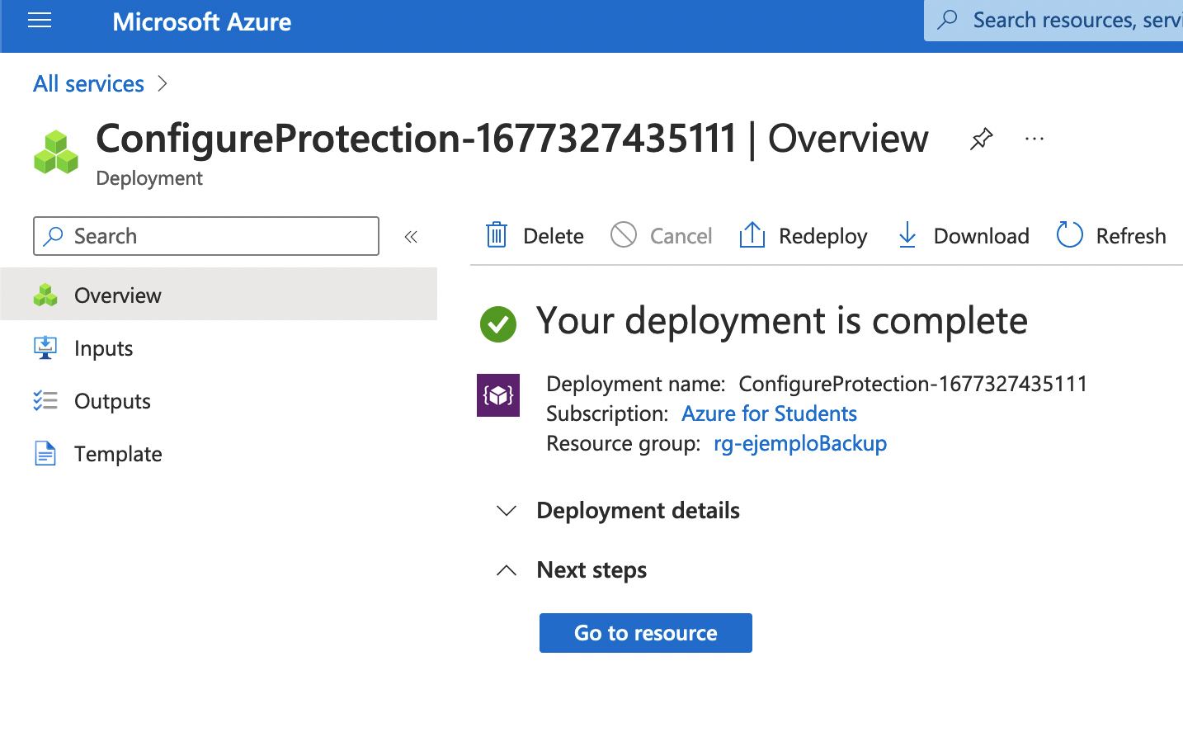

Ahora forzamos el backup:

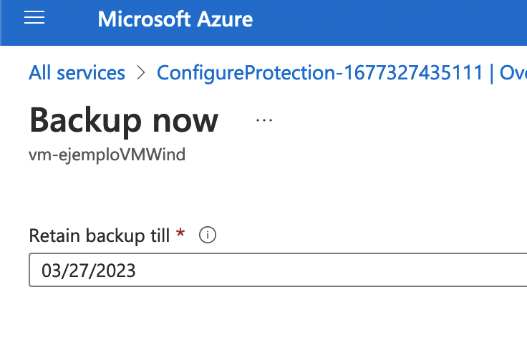

Ahora esperamos a que se haga el backup:

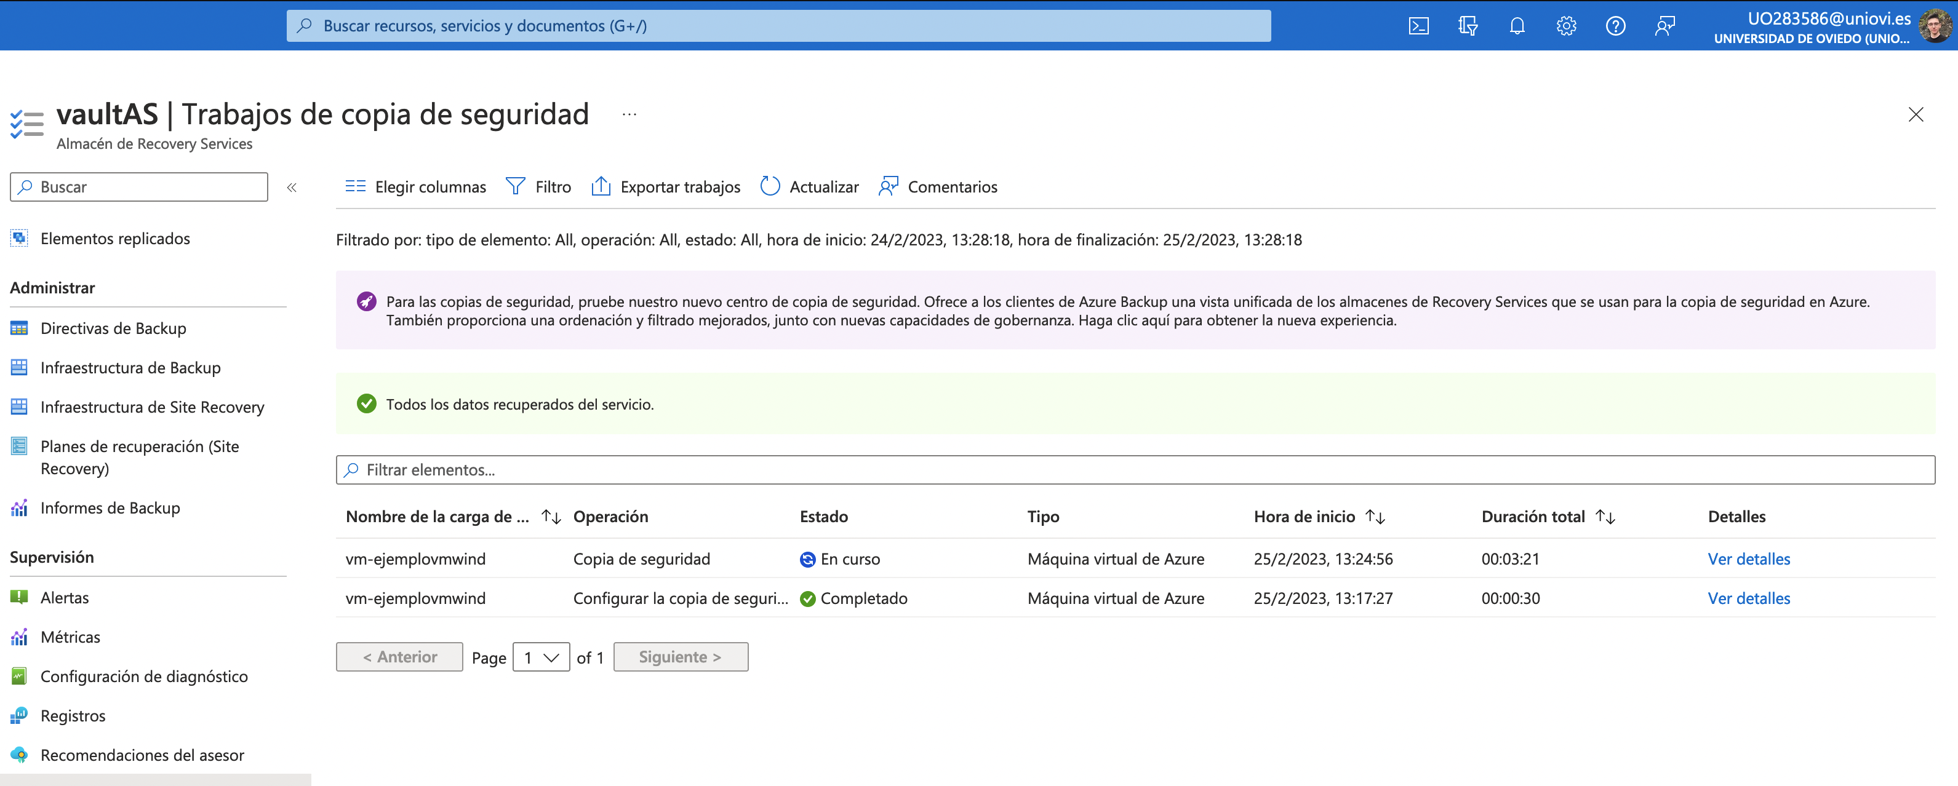

Esperamos a que acabe el backup:

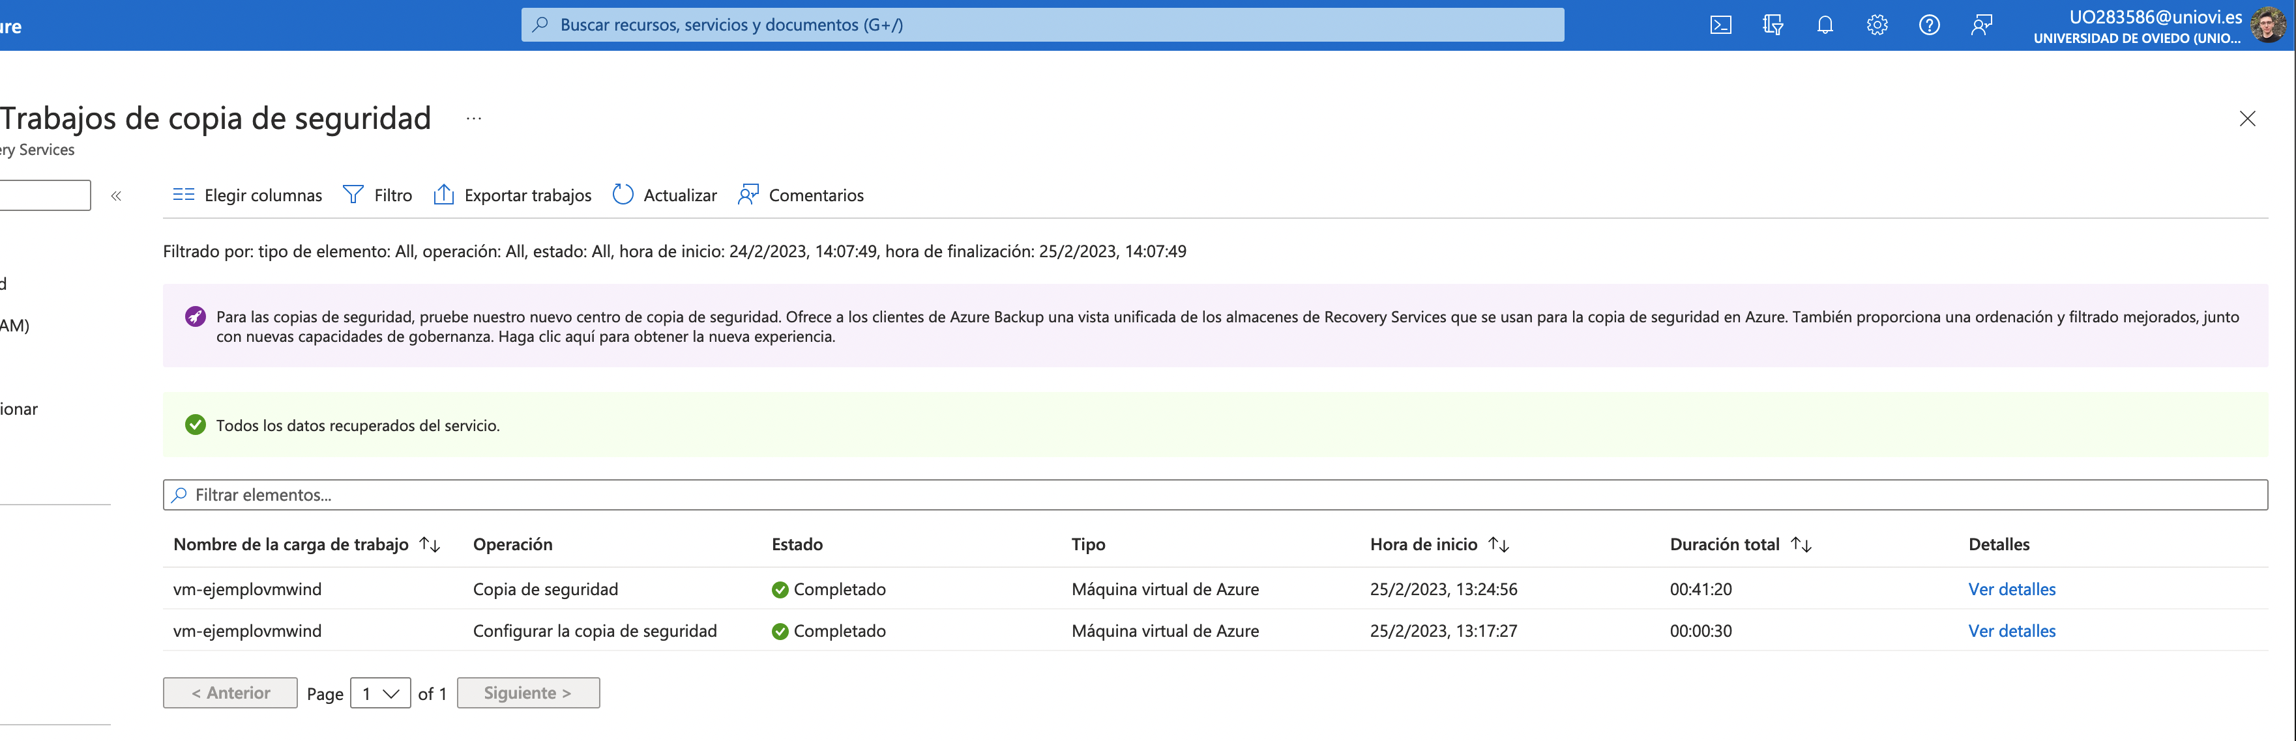

Eliminamos el grupo de recursos rg-ejemploVMWind:

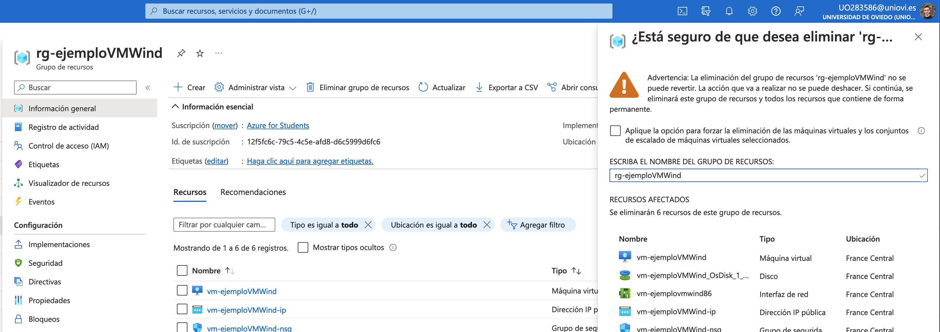

Esperamos a que se elimine el grupo de recursos:

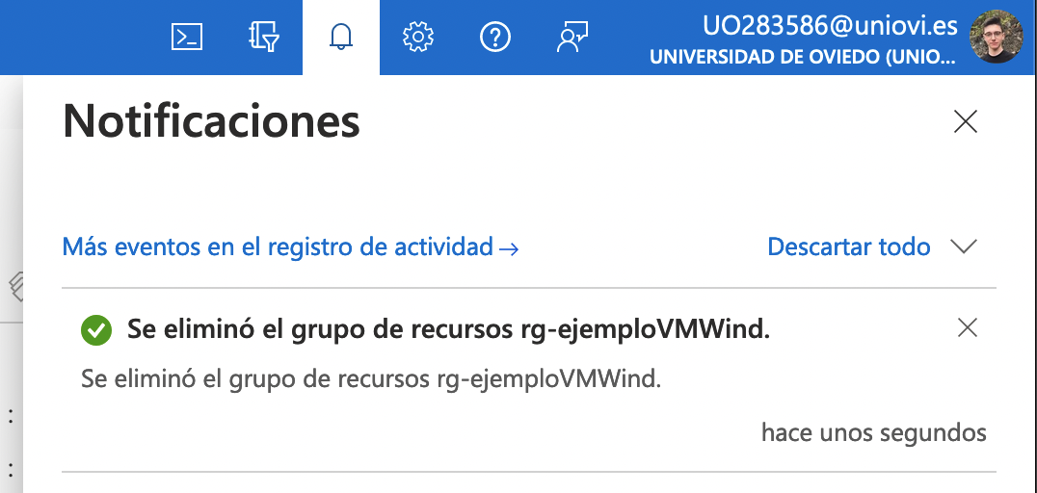

Creamos el grupo de recursos rj-ejRestauracion:

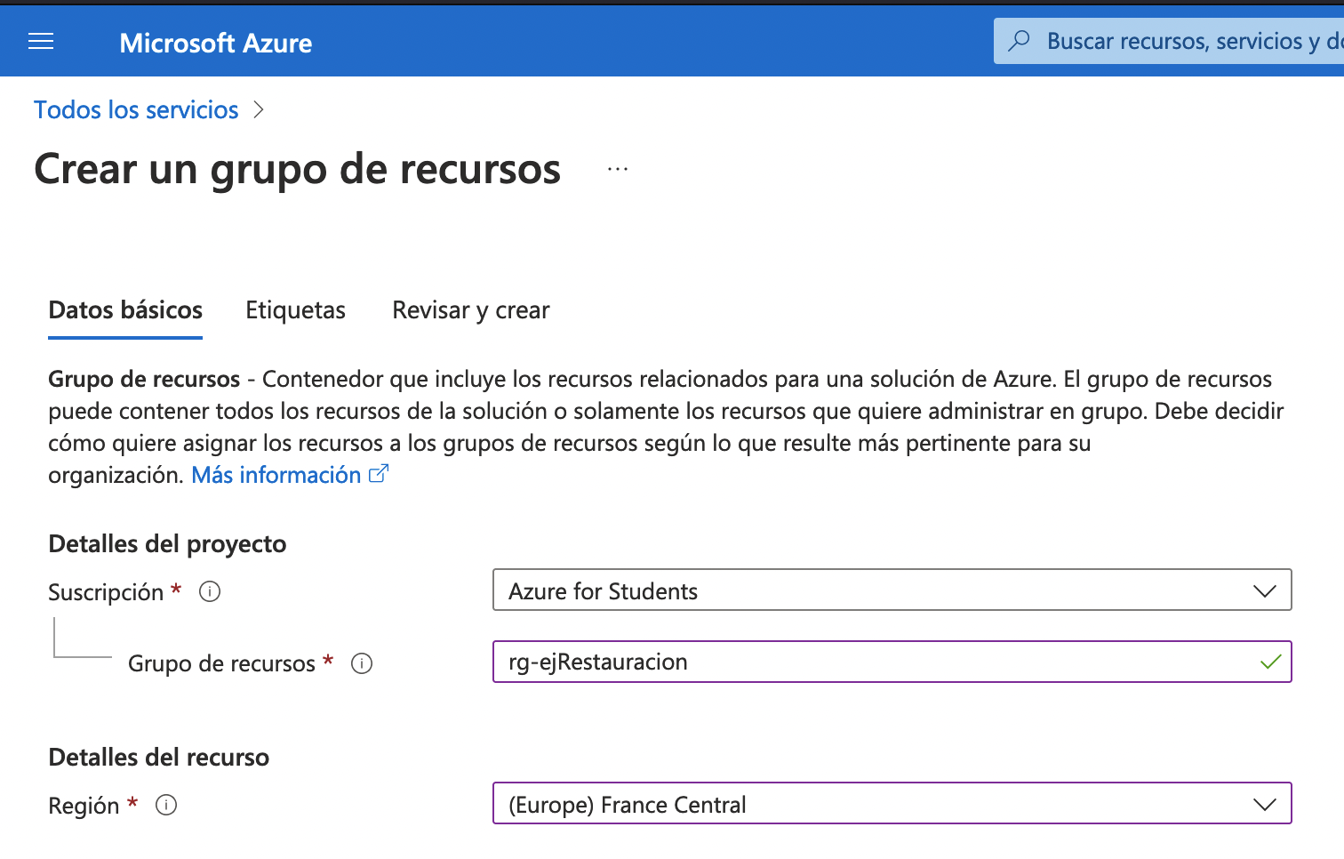

Confirmamos que se crea correctamente:

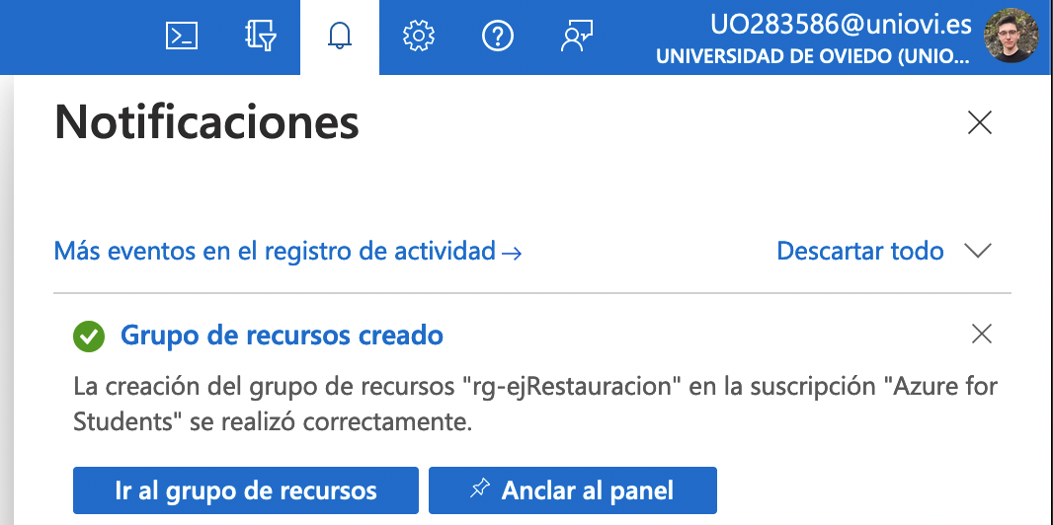

Creamos una red virtual:

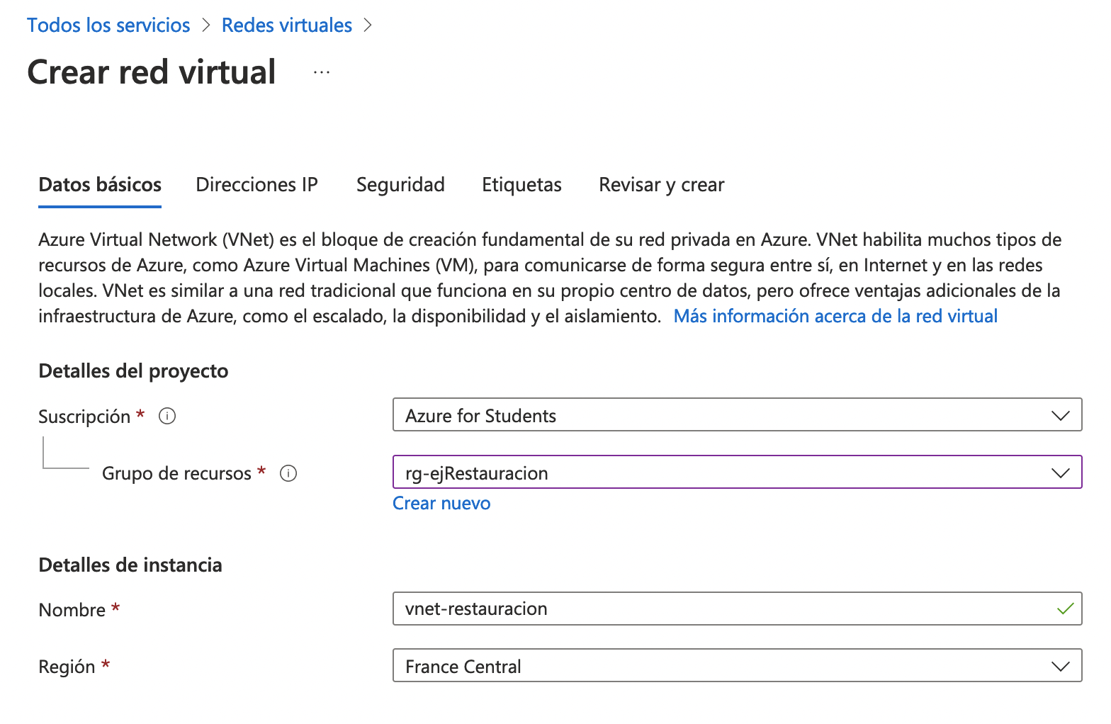

Confirmamos la información de los componentes del grupo:

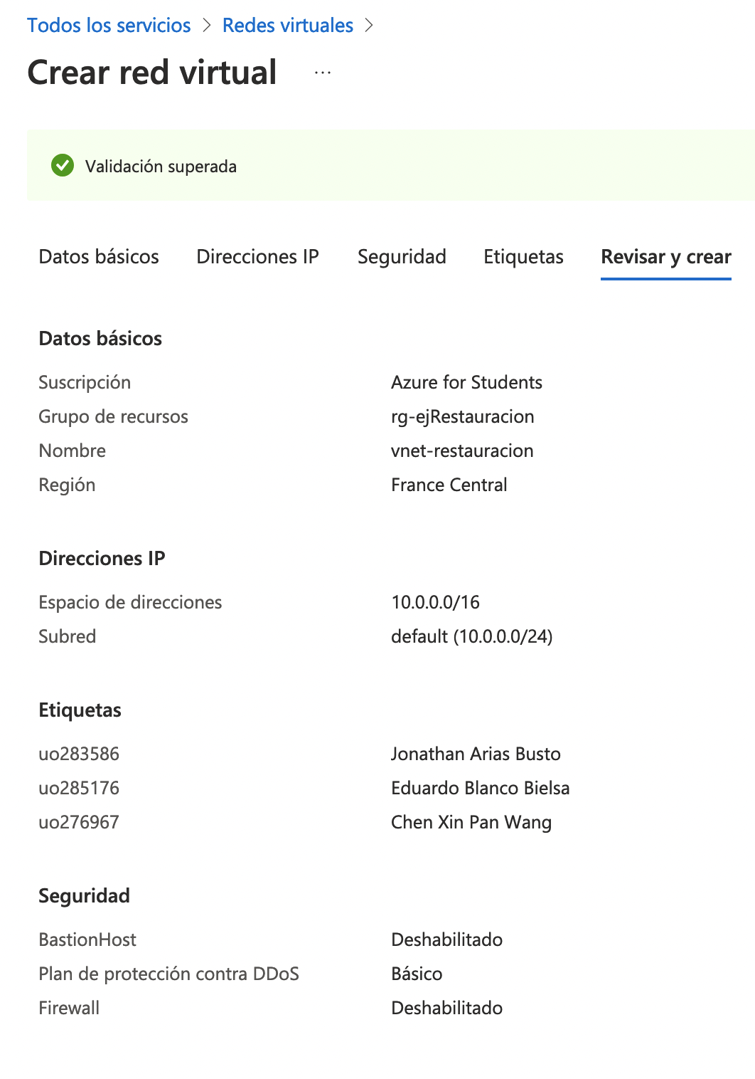

Creamos una cuenta de almacenamiento:

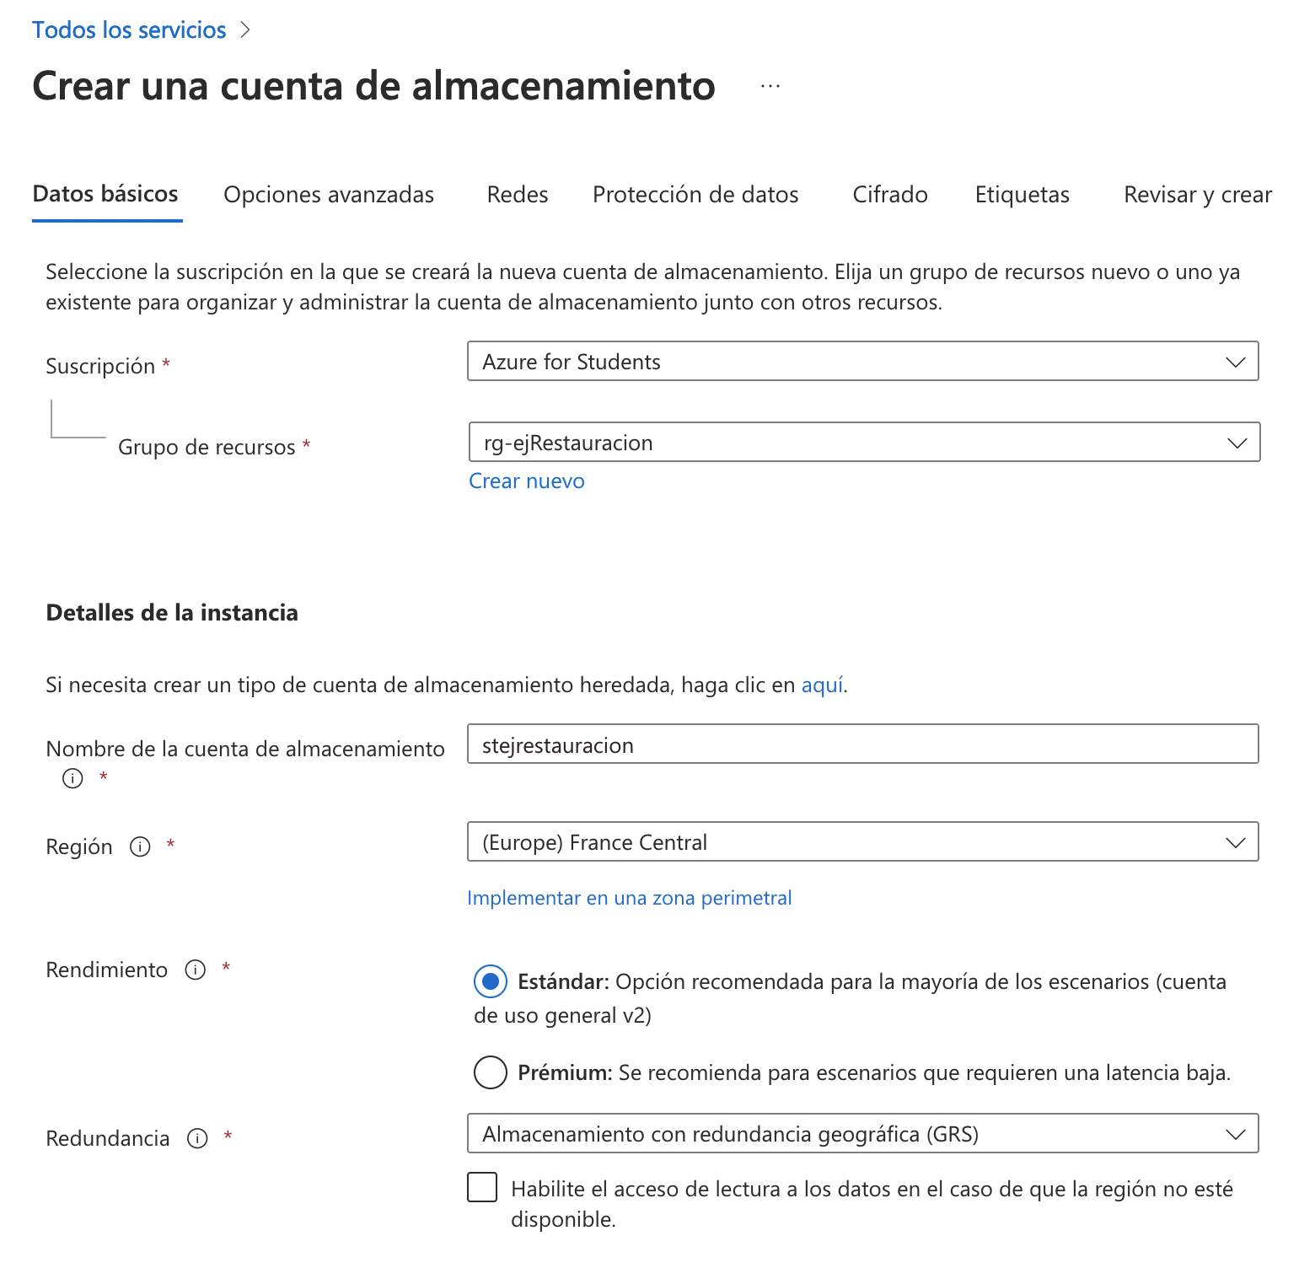

Hacemos una restauración:

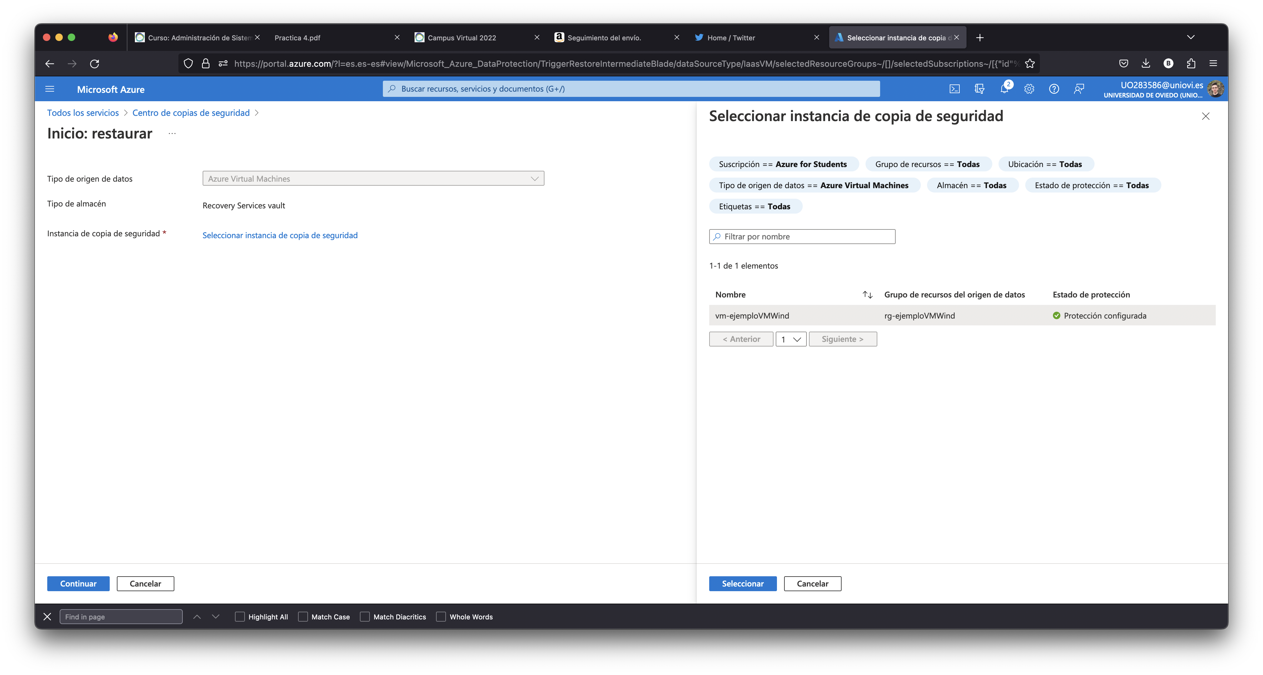

Configuramos la restauración de la máquina virtual:

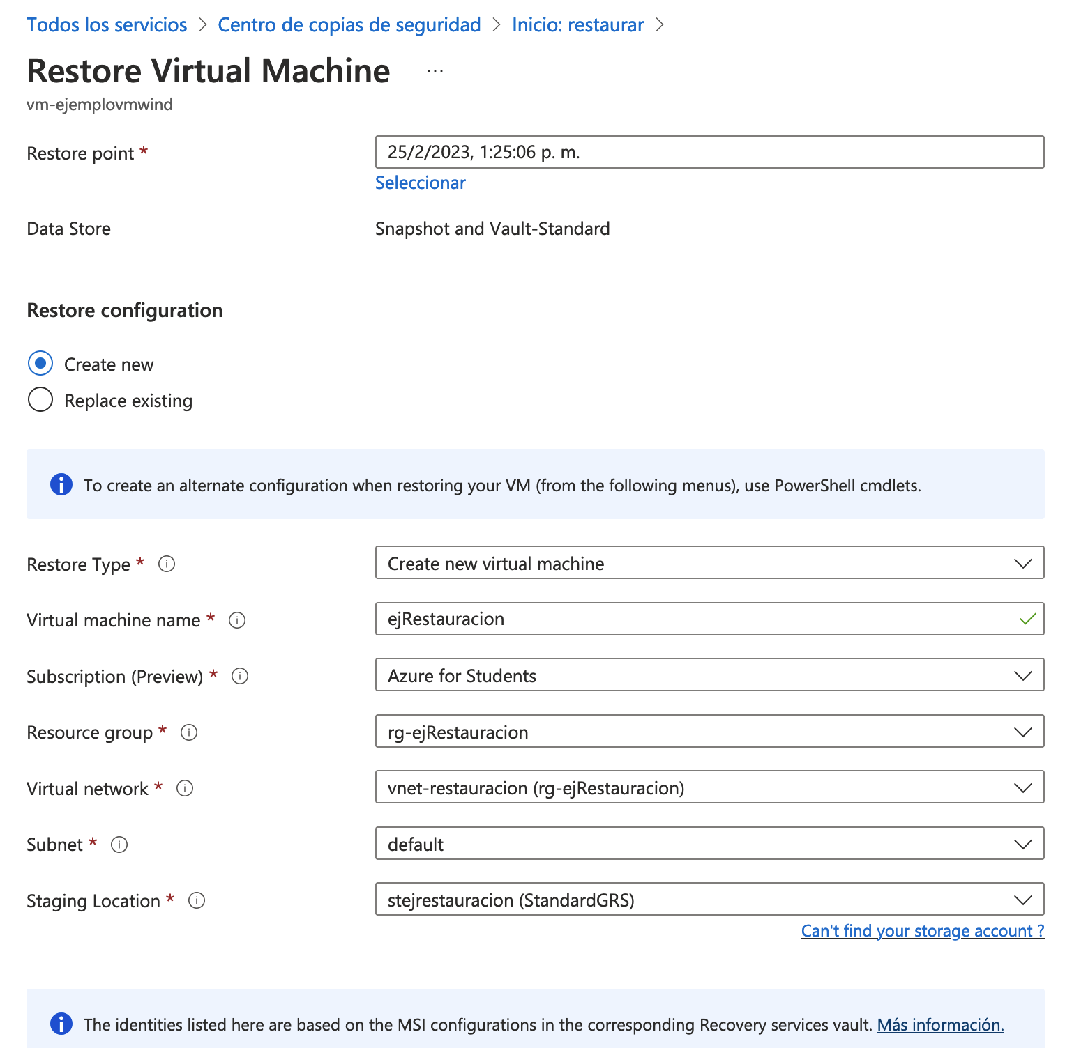

Esperemos a que acabe la restauración:

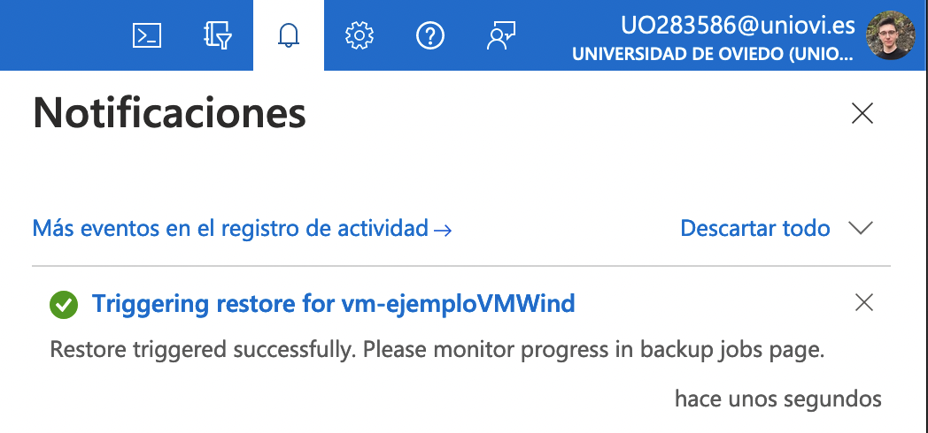

Creamos un grupo de seguridad de red:

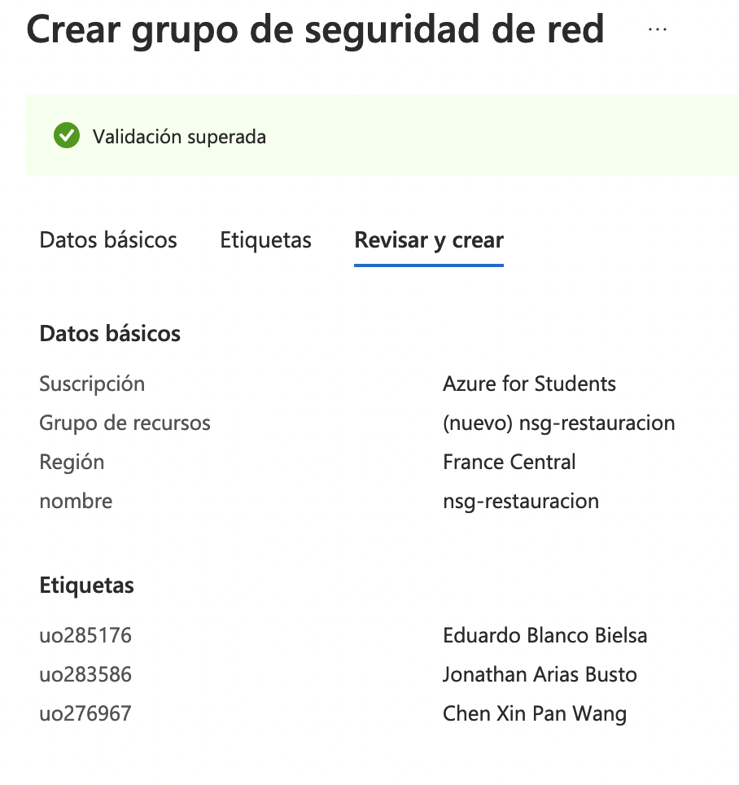

Agregamos una regla de seguridad de entrada:

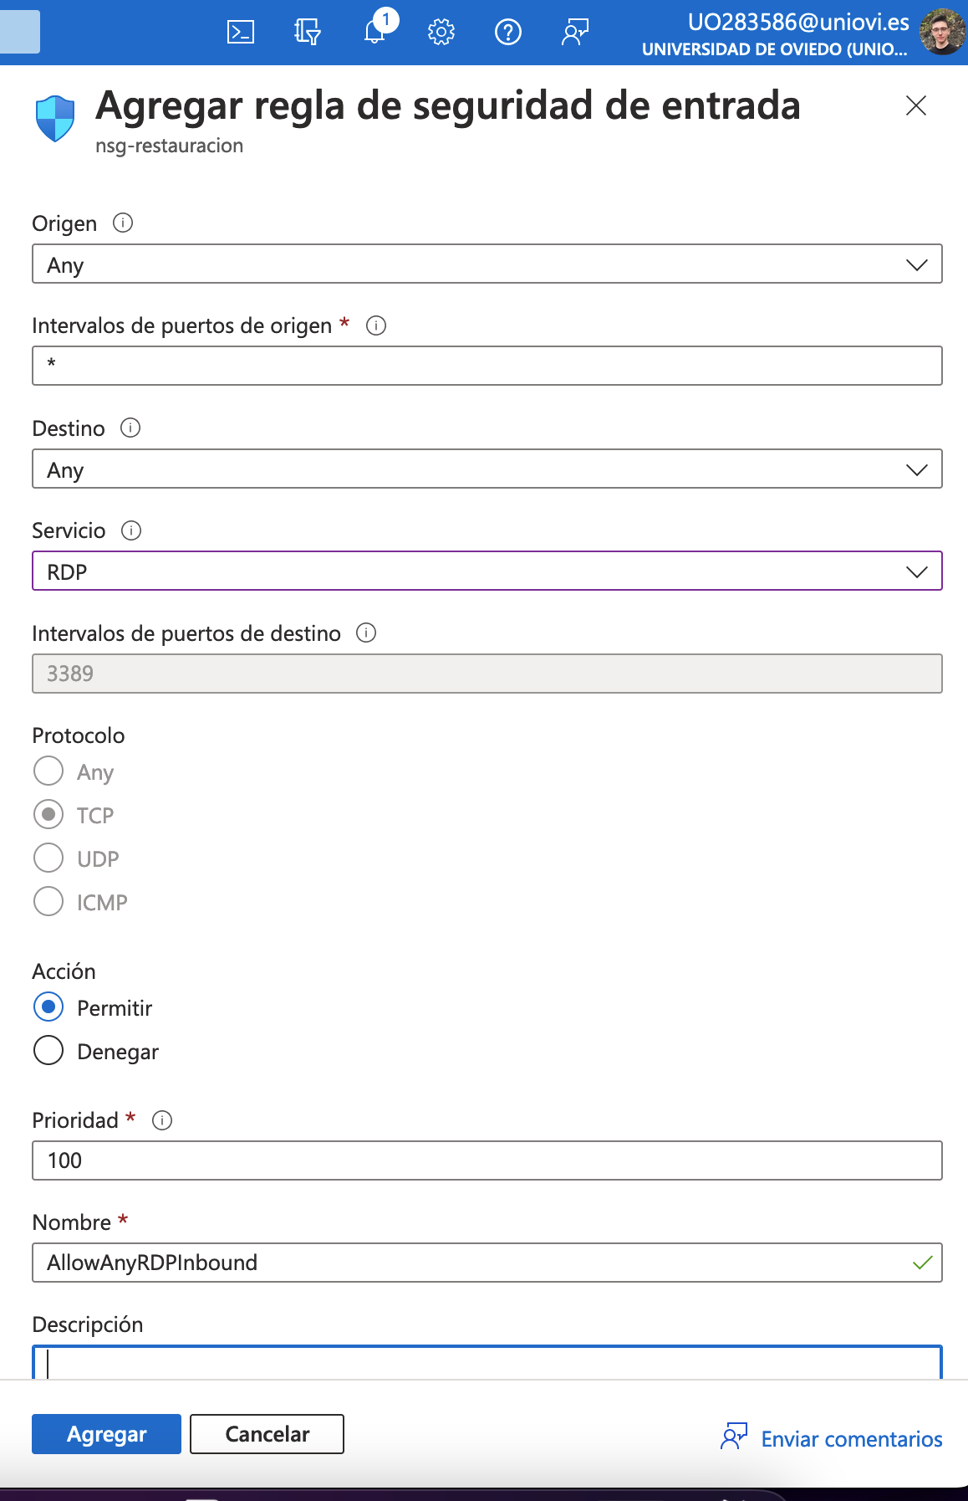

Asociamos la subred:

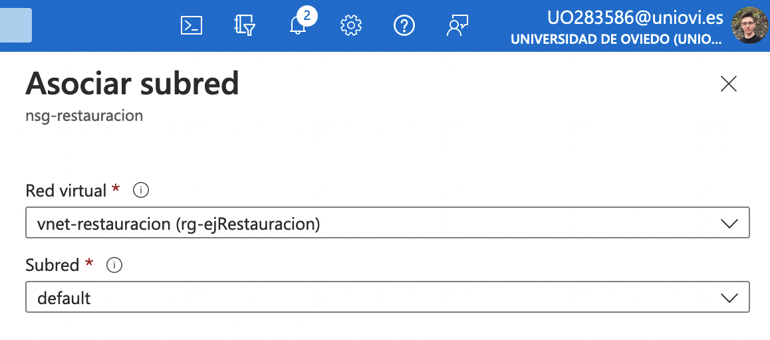

Configuramos la ip pública de la interfaz de red:

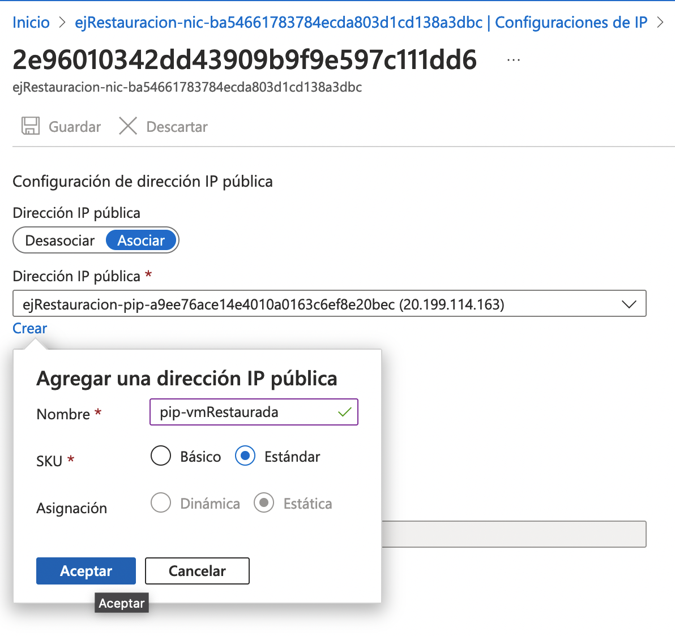

Nos conectamos a la maquina y comprobamos que esta el fichero de alumnos con los uso:

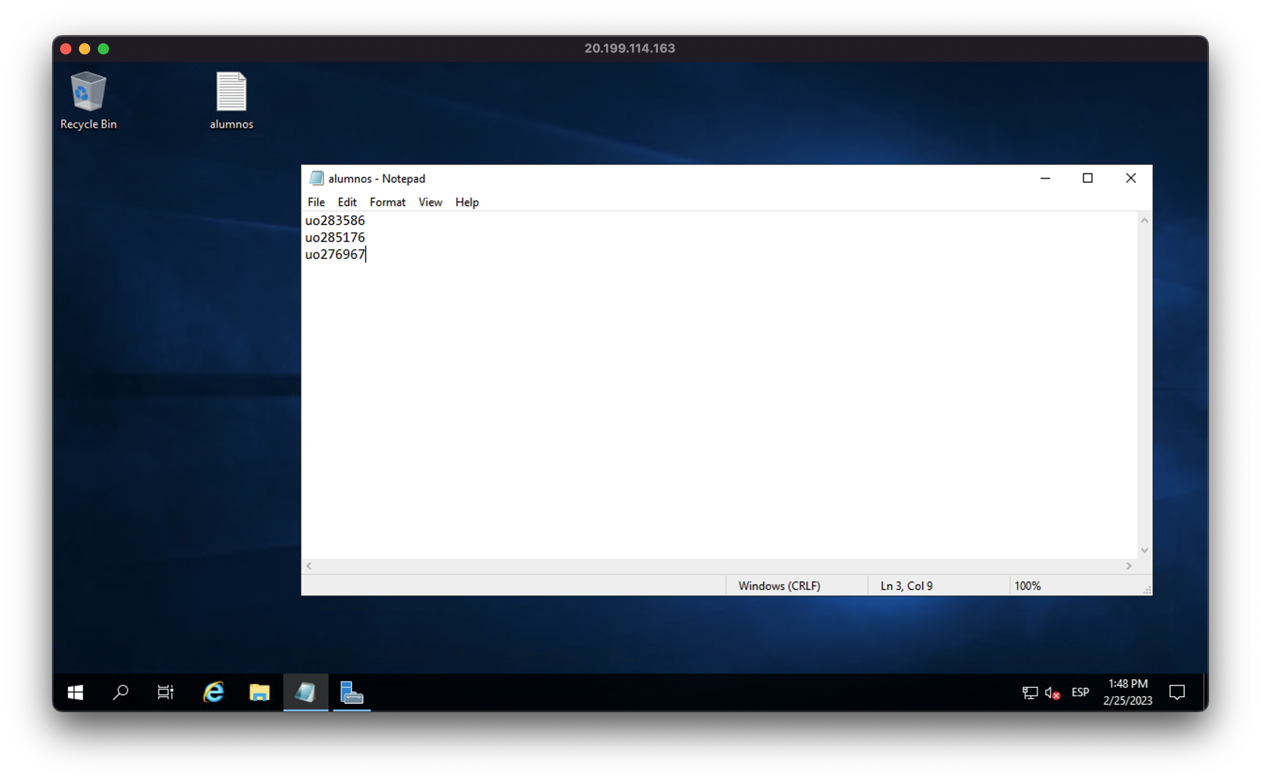

Ahora borramos todos los recursos de Azure:

